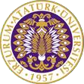

T.C.
ATATÜRK ÜNİVERSİTESİ
TOPLUMSAL DUYARLILIK PROJELERİ UYGULAMA VE ARAŞTIRMA MERKEZİ

“Maske tak herkesi koru”
Proje Kodu:
SONUÇ RAPORU

Proje Yürütücüsü:
Arş.Gör.Dr. Hatice Ela Çakmak Şakiroğlu
Aile Hekimliği A. D

Araştırmacılar:
Merve Safa Karagülle
Nursena Tehtap
Hatice Büşra Çörtük
Büşra Tozoğlu
Canan Atabay
Burak Öztürk
Burak Titiz
Buğra Şeref Demir
Musa Varli
Beyza Hilal Başoğlu
Eylül, 2021
ERZURUM
İÇİNDEKİLER
Önsöz 2
Özet 3
Materyal ve Yöntem 4
Proje Uygulamasına Ait Görseller 5
Sonuçlar 14

ÖNSÖZ
Bilindiği üzere küresel bir salgınla başbaşayız. Covid-19 pandemisi tüm dünyada olduğu gibi ülkemizde de ciddiyetini koruyor. Salgınla mücadelede en önemli nokta bulaşın önüne geçmektir. Etkin maske takımı bireysel korunmanın yanında toplumsal koruma da sağlayacaktır. Böylece salgının en önemli zinciri bulaşın önüne geçilebilecektir. Bugün, hala insanlar Covid-19 salgını hakkında yeterli bilgiye sahip değiller. Maske takmak konusundaki yanlış düşünceler bunlardan bir tanesidir. Bu durum yanlış bilgilenme ile toplumsal korunmaya engel olmaktadır. Bu bilgilendirmeyi, pandemi ile mücadelede en önde görev alan biz sağlık çalışanlarının yapması daha etkili kılacaktır düşüncesi ile projemizi gerçekleştirdik.

ÖZET

"Maske Tak Herkesi Koru" projesi ile Atatürk Üniversitesi Araştırma Hastanesi hastaları, hasta yakınları ve hastane personelinden oluşan çalışma grubununun, kendi tasarımımız; üzerinde sloganlar olan maskelerle uygulamalı olarak bilinçlendirilmesi amaçlanmaktadır.
Atatürk Üniversitesi Araştırma Hastanesi bahçesi, servis katları, poliklinikler ve Atatürk Üniversitesi Kampüsü proje uygulama alanları olarak seçilmiştir. Maske takmanın, solunum yolu ile bulaşan birçok hastalıkta olduğu gibi Covid-19 için de koruyuculuğunun olduğu bilinmektedir. Hastane gibi enfeksiyon yoğunluğunun yüksek olduğu yerlerde maske takmak bulaşların önüne geçmek için daha da önemlidir. Proje fikri maske takmanın eksikliklerinin gözlenmesi sonucu ortaya çıkmıştır. Üzerinde maske takmanın önemini içeren sloganların olduğu maskeler ile insanların bilinçlendirilmesi daha da kolay ve kalıcı olacaktır. Sloganlanlı maskelerin takımı sonucunda, maske takan kişilerin etrafındaki insanlar da bilinçlenebilecektir. Proje kapsamında temin edilen materyaller yeniden kullanılabilir olup bu durum projenin sürdürülebilirliği artırmaktadır.
Bu proje Atatürk Üniversitesi Toplumsal Duyarlılık Projeleri tarafından desteklenmiştir.

Anahtar Kelimeler: Covid-19, Maske, Koruma

MATERYAL VE YÖNTEM

Araştırmanın Türü
Bu çalışma bir Toplumsal Duyarlılık Projesi’dir.

Araştırmanın Yapıldığı Yer ve Zaman
Proje ekibi tarafından 09.04.2021-03.06.2021 tarihleri arasında Atatürk Üniversitesi Araştırma Hastanesinde ve Atatürk Üniversitesi Kampüsünde gerçekleştirilmiştir.

Projenin Uygulanışı
Proje, Atatürk Üniversitesi Tıp Fakültesi ikinci sınıf öğrencilerinden; Merve Safa Karagülle, Nursena Tehtap, Hatice Büşra Çörtük, Büşra Tozoğlu, Canan Atabay, Burak Öztürk, Burak Titiz, Buğra Şeref Demir, Musa Varli, Beyza Hilal Başoğlu ile gerçekleştirildi. Maske takmanın öneminin anlaşılması ve maskeye yazılacak sloganlar için görüşmeler yapıldı. 10 adet slogan seçildi. İnternet alışveriş sitesinden baskılı maske siparişi verildi. Kargoların elimize ulaşmasından sonra salı, perşembe ve cumartesi günü proje uygulama günleri olarak belirlendi. Öğrenciler üç gruba bölündü. 100 adet maske gruplara dağıtılarak yaka mikrofonu ve cep telefonu ile video çekimi yapmak üzere çalışma planı yapıldı. Öğrenci grupları ile Atatürk Üniversitesi Araştırma Hastanesi’nde hastane personeli, hastalar ve hastaların yakınları ile kısa görüşmeler yapıldı. Covid-19 ve maske takmanın önemi hakkında bilgi aktarılıp, hazırlanan maskeler verildi. İlgili bireylerin maske takması sağlandı. Video çekimi yapıldı. Video çekimleri birleştirilerek 03.06.2021 tarihinde yapılmış olan Öğrenci Bilimsel Araştırma Kongresi’nde sunuldu.

PROJE UYGULAMASINA AİT GÖRSELLER

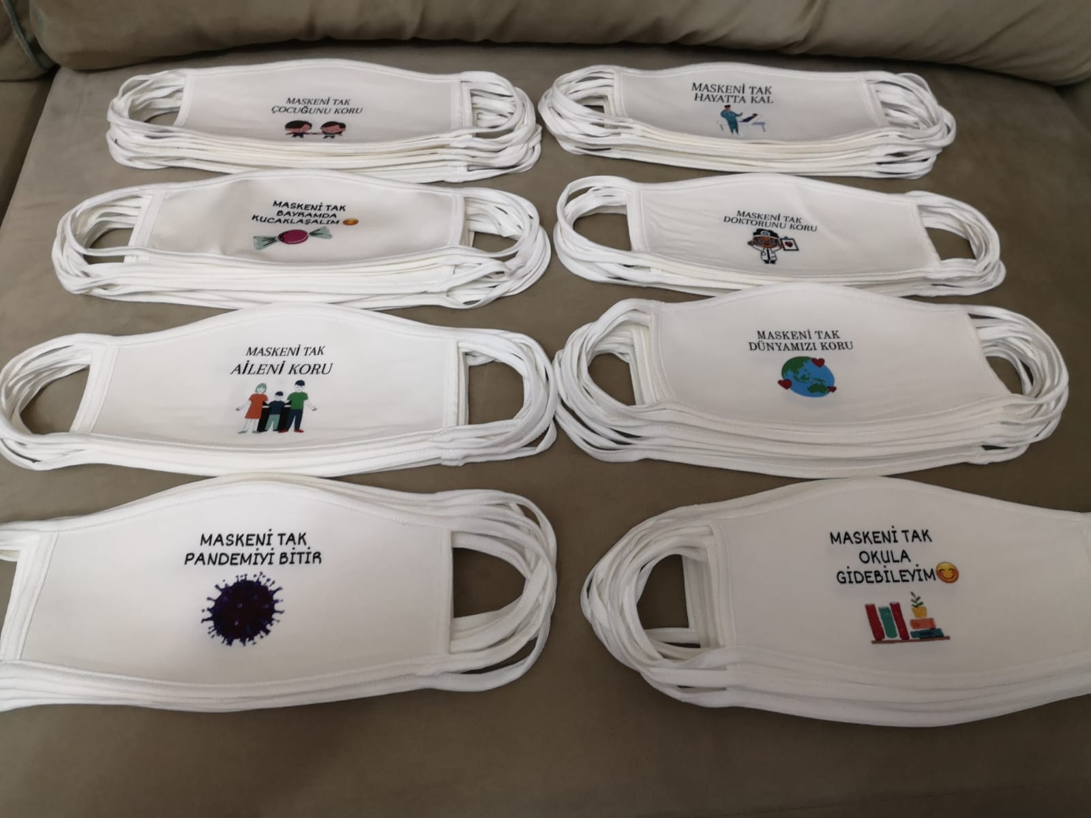
Proje materyallerinin teslim alınması

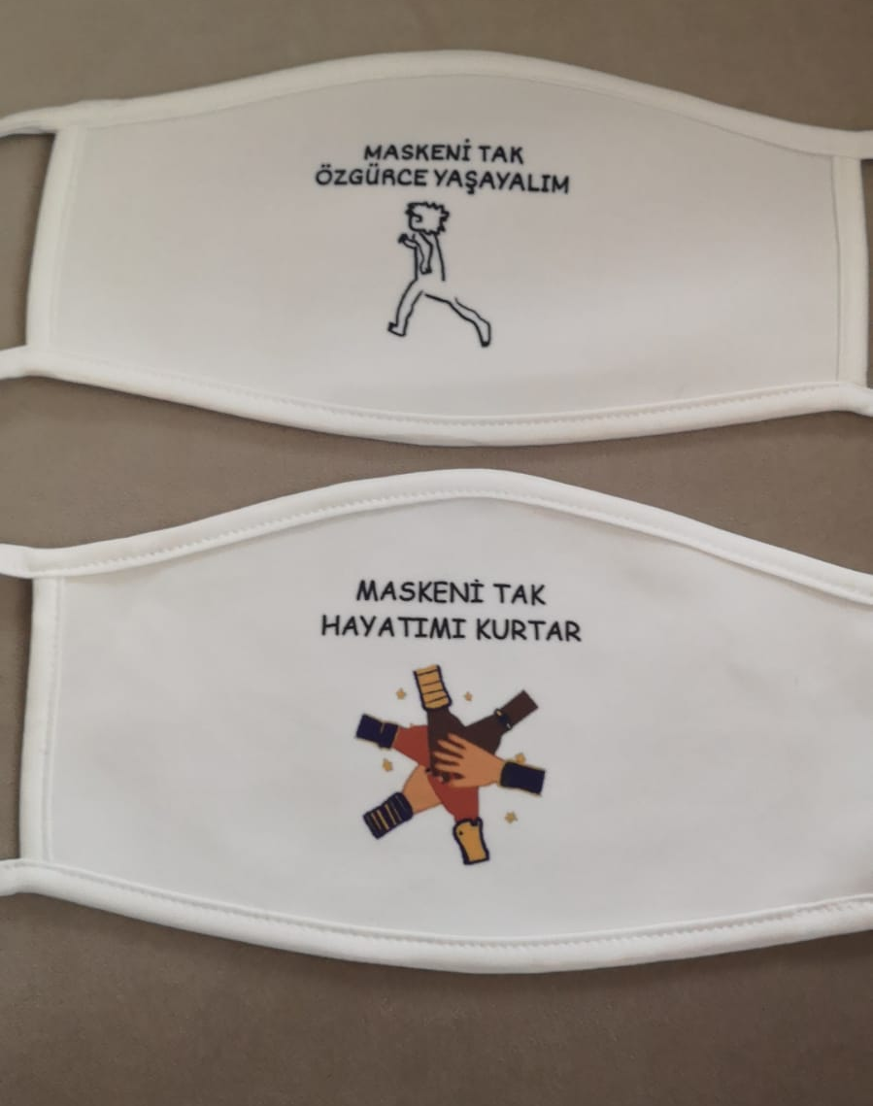
Proje materyallerinin teslim alınması

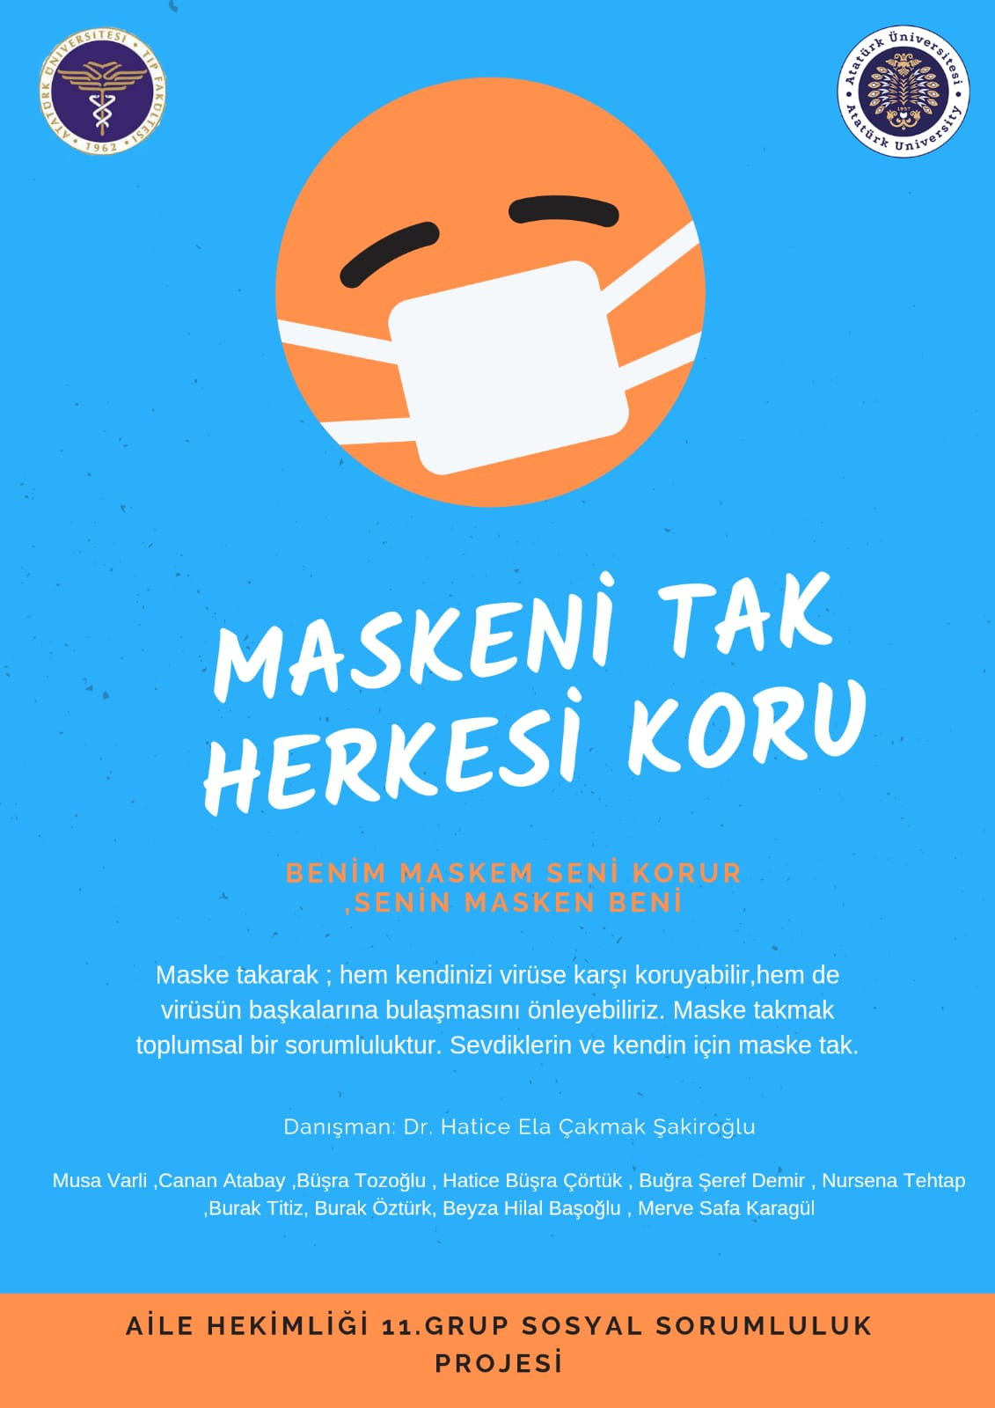

Proje afişimiz

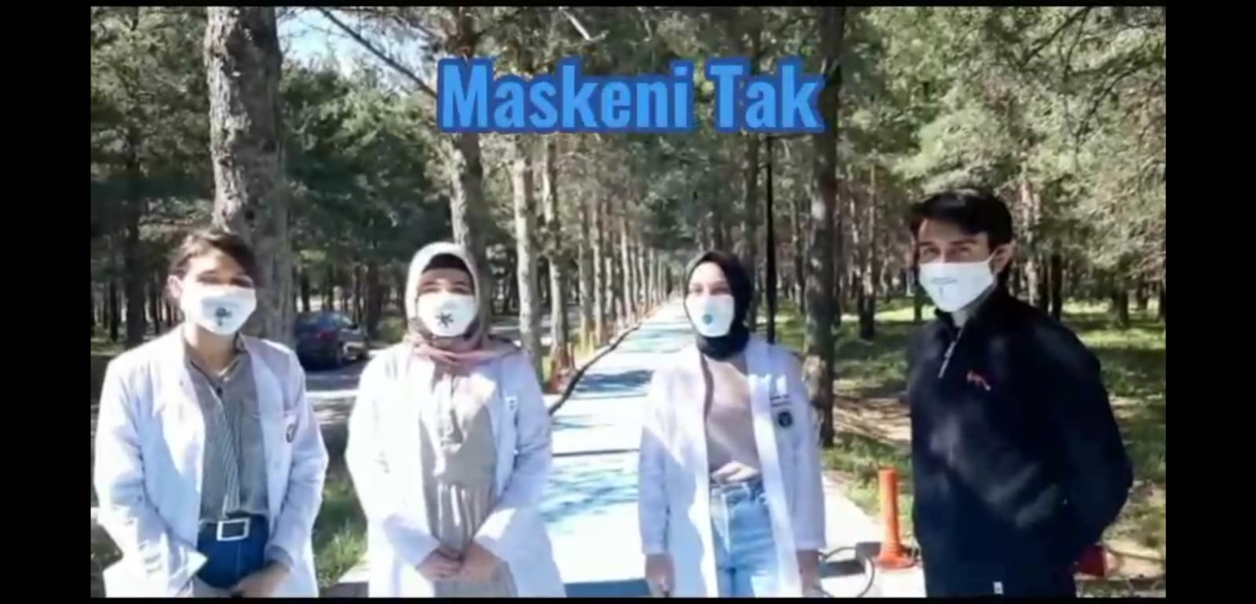

Projede yer alan araştırmacı öğrencilerin maske takmanın önemi hakkında bilgi vermesi

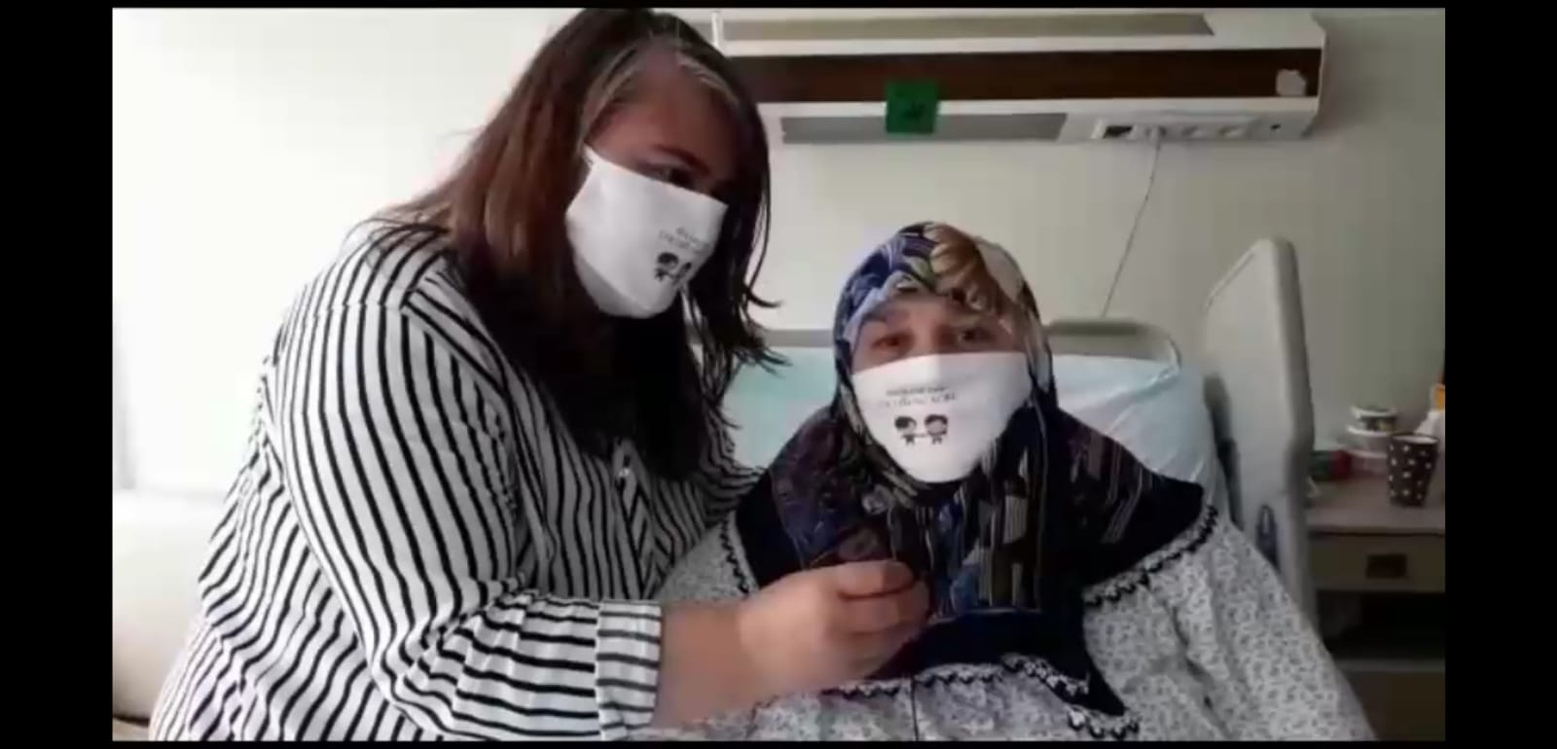

Proje kapsamında bilgilendirilip maske verilen hasta ve yakını

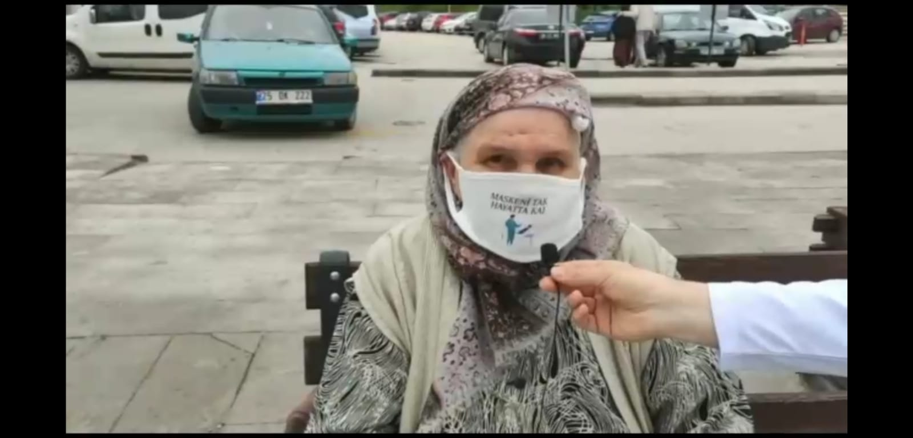

Proje kapsamında bilgilendirilip maske verilen hastamız

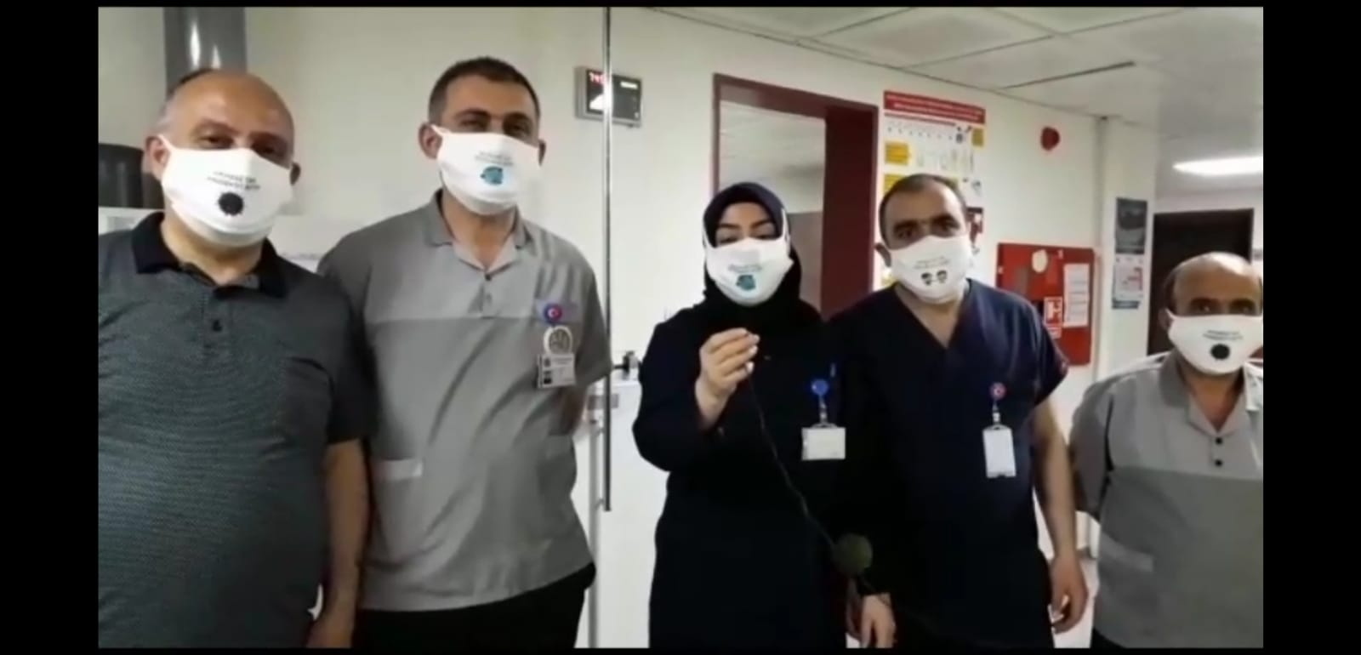

Proje kapsamında bilgilendirilip maske verilen sağlık personellerimiz

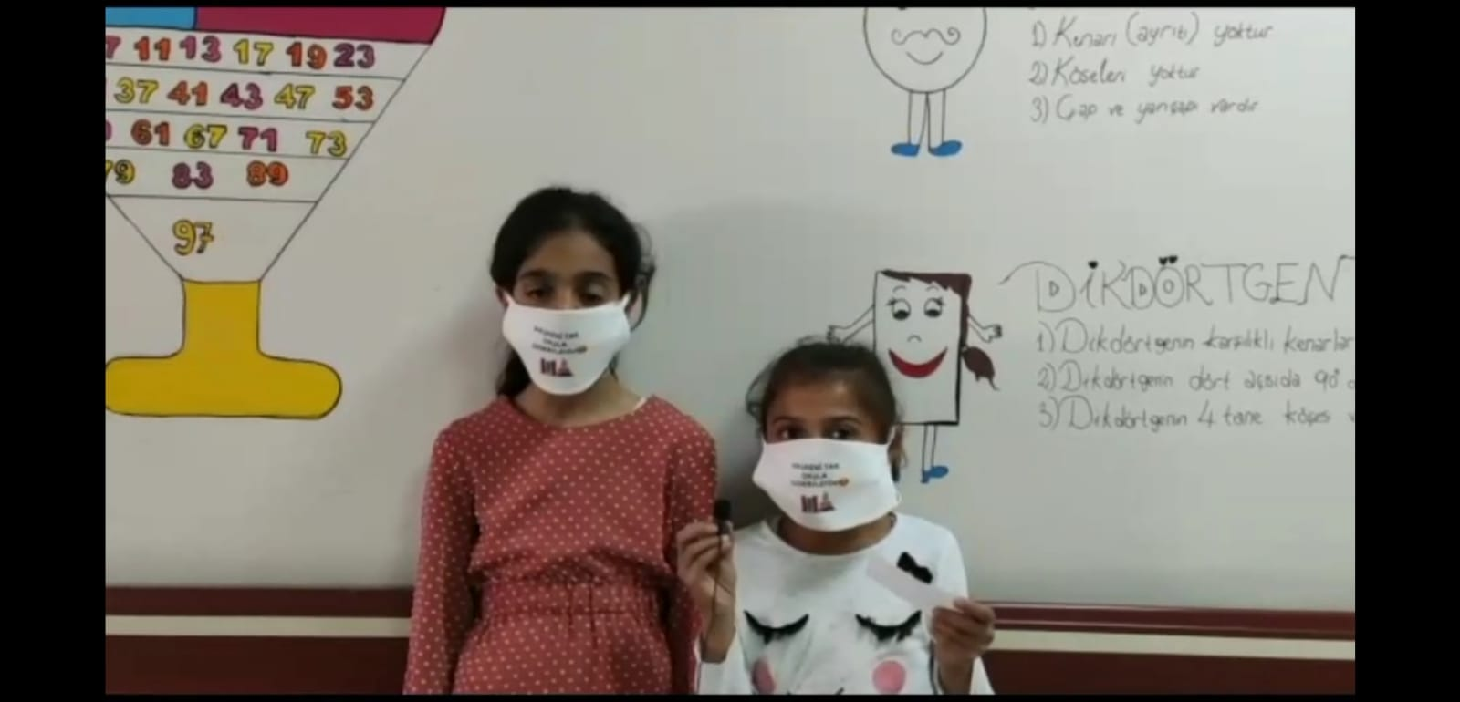

Proje kapsamında bilgilendirilip maske verilen çocuk hastalarımız

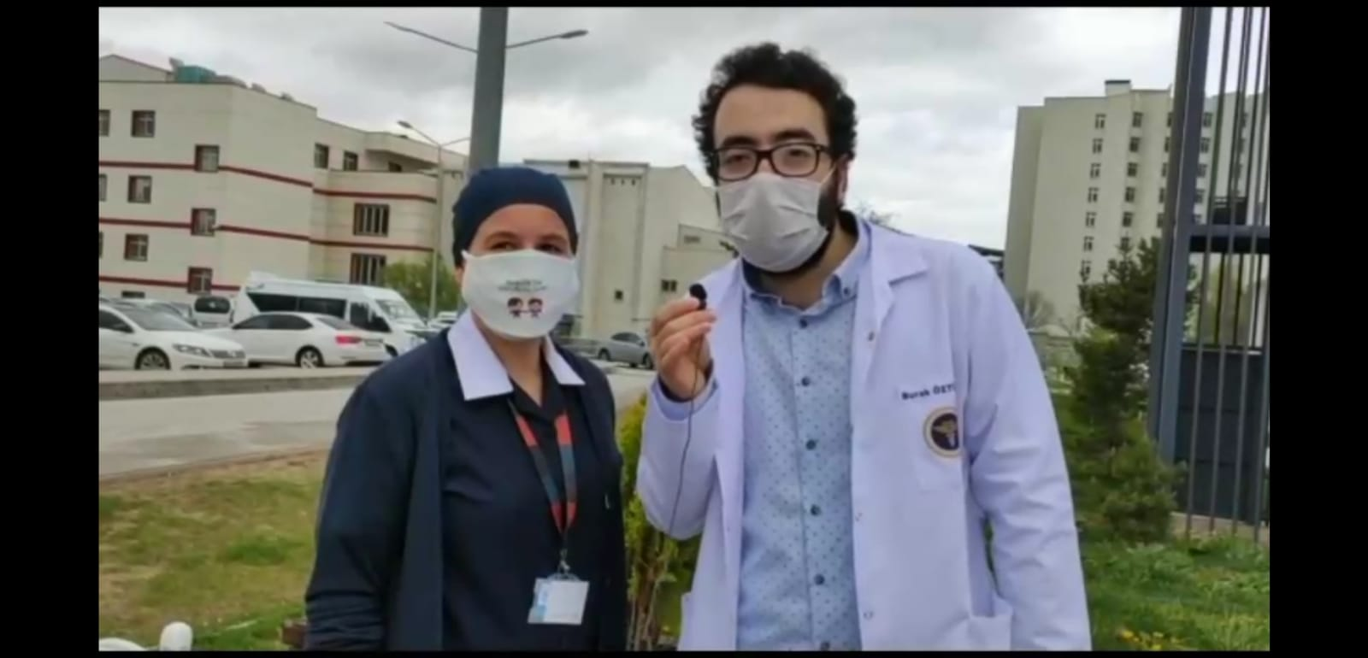
Proje araştırmacı öğrencilerimizden bir tanesi ve bilgi verilen hemşiremiz

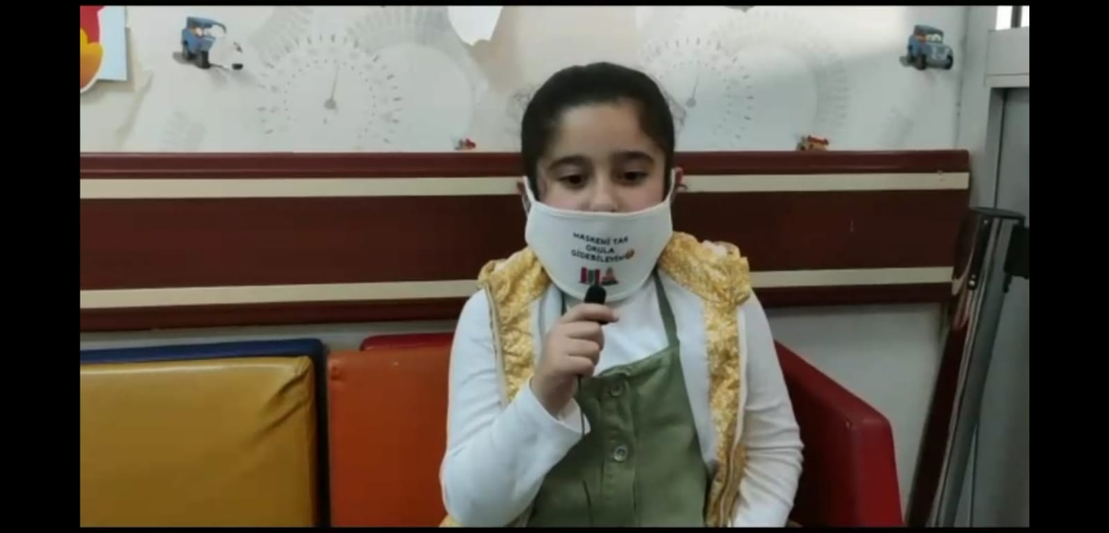
Proje kapsamında bilgilendirilip maske verilen çocuk hastalarımız

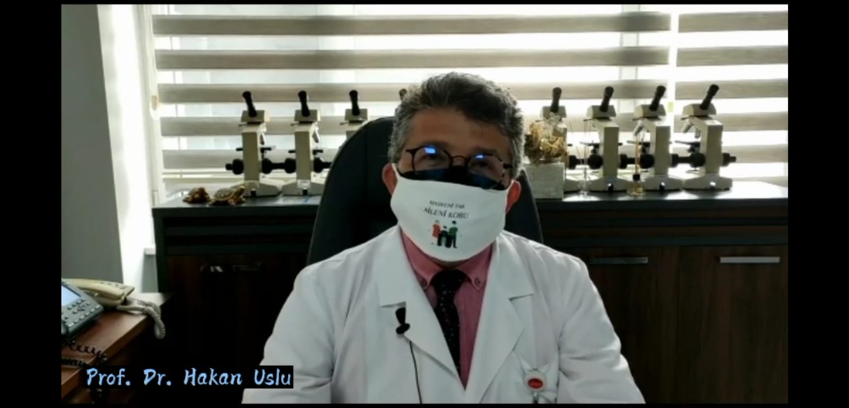

Hocalarımızdan Prof. Dr .Hakan Uslu nun maske takmanın önemi hakkında bilgi vermesi

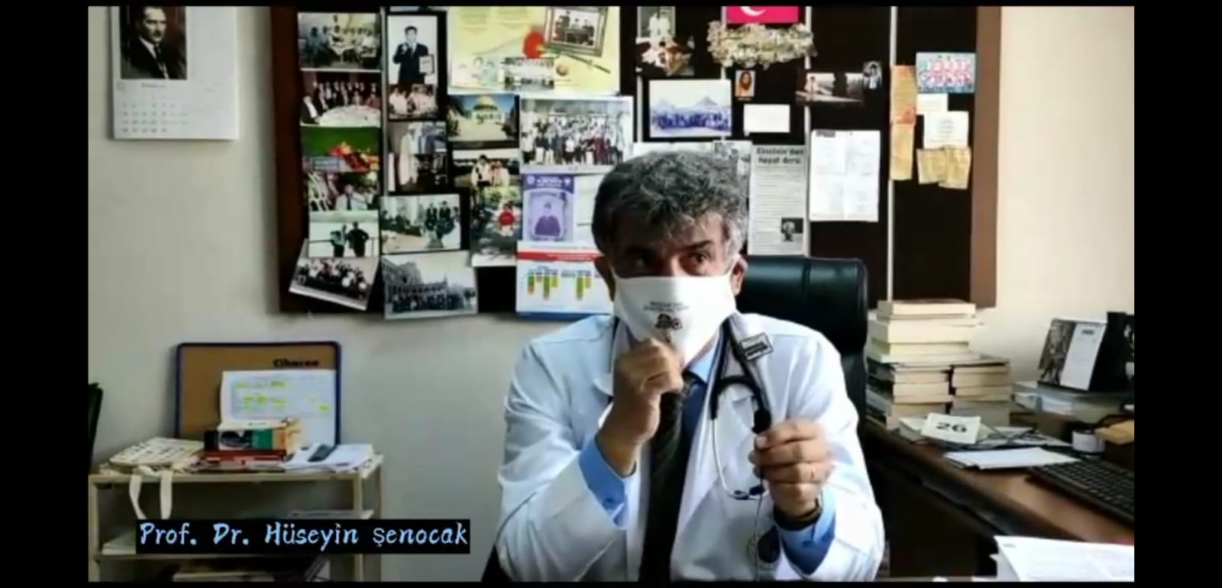

Hocalarımızdan Prof. Dr. Hüseyin Şenocak ın maske takmanın önemi hakkında bilgi vermesi

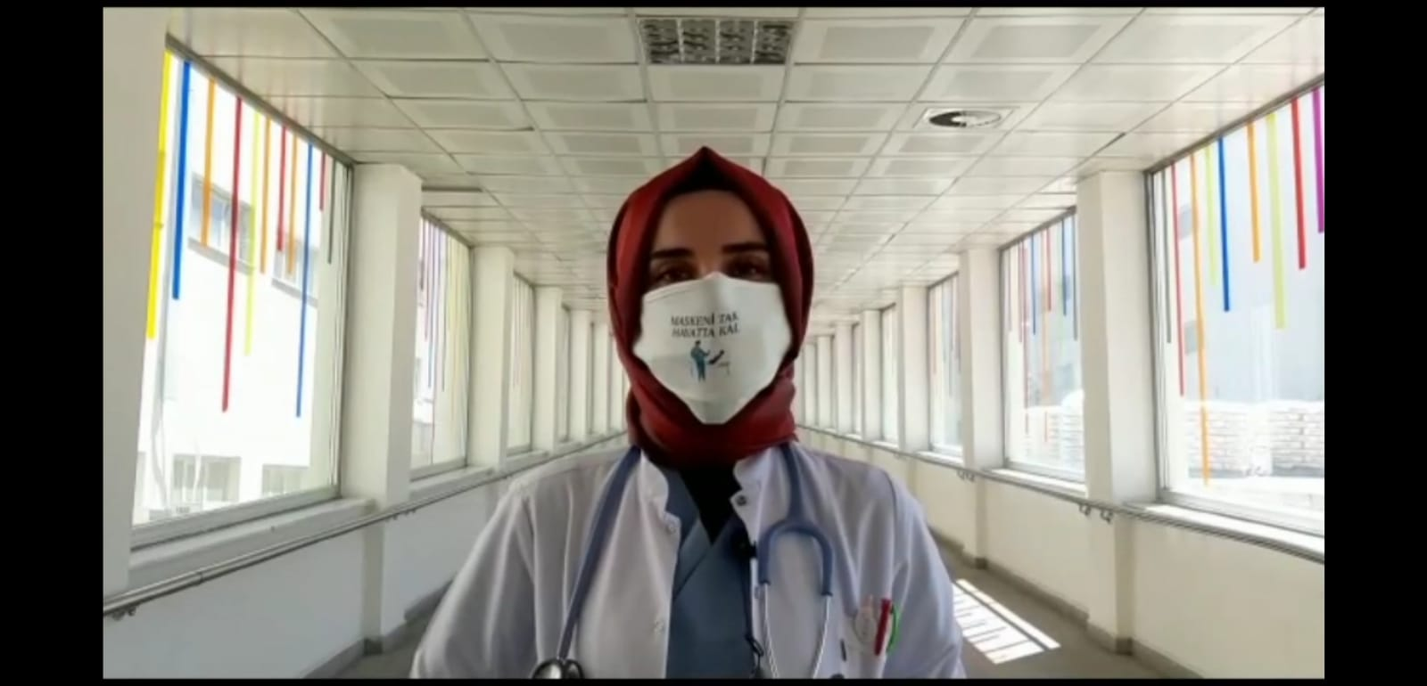
Proje yürütücüsünün sloganlı maskeler ile bilgi vermesi

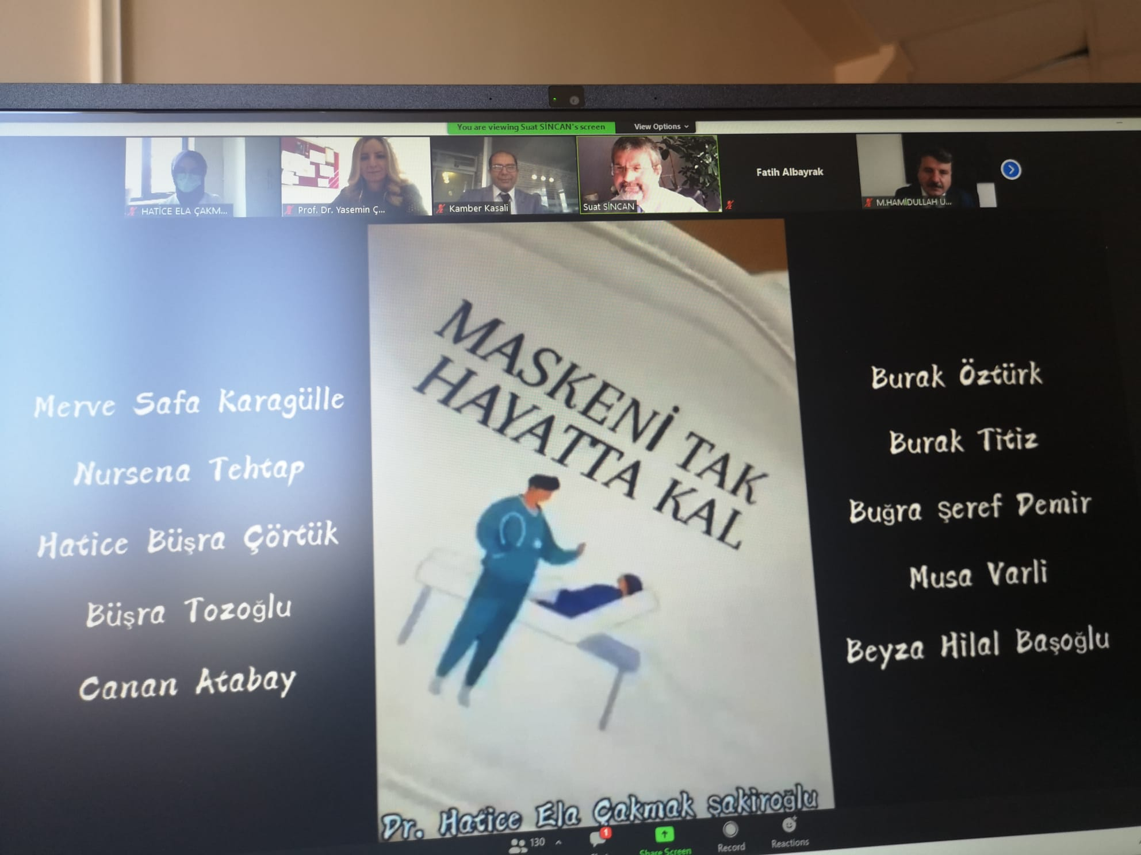
Projemizin sunulduğu öğrenci bilimsel kongre fotoğrafı

SONUÇLAR
Covid-19 güncelliği devam eden küresel bir sağlık sorunudur. Mücadelede en önemli basamak uygun bilgilendirilmedir. Bunun da sağlık profesyonelleri tarafından yapılması büyük önem arz etmektedir. Doğru ve etkili maske takımı salgının yayılmasını önlemekte önemli bir basamaktır.
Öte yandan Atatürk üniversitesi tıp fakültesi öğrencileri sosyal etkinliklere ihtiyaç duymaktadırlar. Projemizin uygulanması ile araştırmacı öğrencilerin meraklı ve eğlenceli bir şekilde çalışmalara katıldıkları gözlenmiştir. Ayrıca çalışma alanı bölgenin önemli hastanelerinden biri olduğundan birçok insanın da dikkatini çekerek Covid-19 salgın önleme çalışmaları için farkındalık oluşmuştur. Projemiz sayesinde tıp fakültesi ikinci sınıftan on öğrenci projelerini tamamlamış olup öğrencilik ve meslek hayatları için ilk deneyimlerini yaşama imkanı bulmuşlardır. Ayrıca proje hazırlama, başvuru, uygulama basamaklarının tüm kısımlarında yer alarak akademik tecrübe sahibi olmuşlardır. Bununla beraber bilimsel bir platformda sunma imkanı elde etmişlerdir.
Projemizi destekleyerek önemli bir aktivite ortamı sağladığından dolayı Atatürk Üniversitesi Toplumsal Duyarlılık Projeleri Uygulama ve Merkezi’ne teşekkür ederiz.

